辽宁交专锐捷认证客户端使用说明
本文档分为两部分，第一部分：客户端的使用方法；第二部分：客户端的常用设置。
一、客户端的使用方法
1、双击桌面的“锐捷认证客户端”快捷方式即可打开锐捷认证客户端的认证界面，如图：
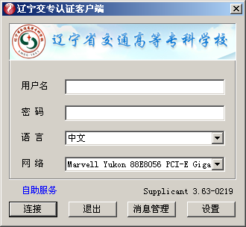

2、输入本人用户名、密码后点连接按钮，认证成功后，将在系统任务栏显示带对号的红色图标。
3、如需查看详细信息，请单击带对号的红色图标，出现如下窗口：
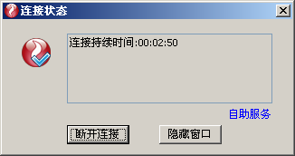
4、如需登录自助服务系统请点击“自助服务”，有关“自助服务”的使用说明，请参照“用户自助服务系统操作手册”文档。
5、使用完毕，请及时退出，方法为点击上图的断开连接按钮，或者在任务栏右键点击红色认证图标，弹出如下图菜单，选择“断开连接”即可，另外，注销系统或者关闭计算机也可以自动退出登录。
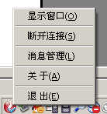

二、客户端的常用设置
1、双击桌面的“锐捷认证客户端”快捷方式即可打开锐捷安全认证客户端的认证界面，如图：

2、点击认证界面的设置“设置”按钮，进入“系统配置”界面，如图：
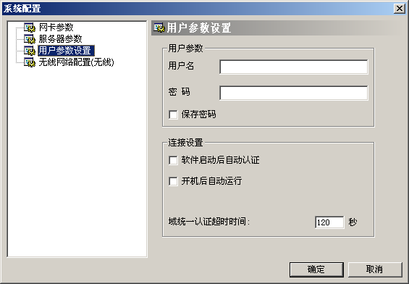
3、选择“用户参数设置”，这里可以修改客户端的一些设置，
保存密码：在用户名和密码栏填入信息后，若该选项选中则每次登录时您不必手工输入密码(请勿在公用电脑使用保存密码功能)；
启动软件后自动认证：若该选项选中则您双击桌面的客户端快捷方式后，客户端将自动进行认证；
开机后自动运行：若该选项选中则您每次开启PC后，客户端软件会自动运行打开认证界面；

